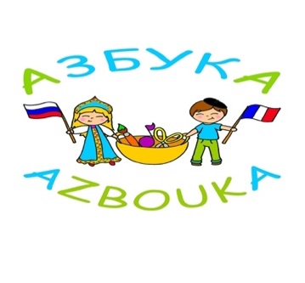

ОРАНЖЕВАЯ ГРУППА

Ассоциация «Азбука»
Запись на 2018-2019 учебный год

Имя и фамилия ребенка на кириллице и латинице
______________________________________________________________________

Дата рождения ребенка (число/месяц/год)______________________________________________________
Класс во французской школе _____________________________________________
Если братья и сестры (их возраст) _________________________________________
Имя и фамилия мамы (профессия)________________________________________
Контактный телефон____________________________________________________
Имя и фамилия папы (профессия)_________________________________________
Контактный телефон____________________________________________________
Электронная почта______________________________________________________
Адрес _________________________________________________________________

ПОНЕДЕЛЬНИК

Рисование | 17ч00 – 18ч00

ВТОРНИК
Клуб юного писателя | 17ч00 – 18ч00

СРЕДА
Русский язык | 13ч 00 –14ч00
Окружающий мир | 14ч 00 – 15ч00
Креативное чтение | 15ч00 – 16ч00
Развитие речи | 16ч00 – 17ч00
Театр | 17ч00 – 18ч00

Учебники заказать в «Азбуке» да __ нет __

